PARTE I

Primero debemos de saber que es una Macro y a continuación se explica el término:

Una Macro son una serie de pasos que se almacenan y se pueden activar con alguna tecla de control y una letra. Por ejemplo, si todo os los días se emplea en las celdas los mismos pasos: Tamaño de Fuente (Tamaño de la letra), Negrita, Fuente (Tipo de letra) y Color de Fuente(Color de Letra), para no estar repitiendo estos pasos se puede almacenar en una macro y cuando ejecute la macro los pasos antes mencionados se ejecutaran las veces que se desee. A continuación como grabar una macro y ejecutarla:

- Trasládese a la celda A1 y escriba su nombre. Por ejemplo, Pedro y presione Enter
- Regrese a la celda A1, porque cuando dio Enter cambió de celda.
- De clic en el Menú Vista.
- De click en la pestaña Macros, seguido de la opción grabar macro, Windows activa el cuadro de dialogo Grabar Macro, el cual permitirá darle el nombre a la macro y cual será el método abreviado para ejecutarla. El método Abreviado se refiere con que letra se va activar la macro, siempre se activará con la tecla Control y la letra que quiera, de preferencia en minúscula, porque si activa las mayúsculas la macro se activara presionando la tecla Shift + Control + la letra que usted indico.

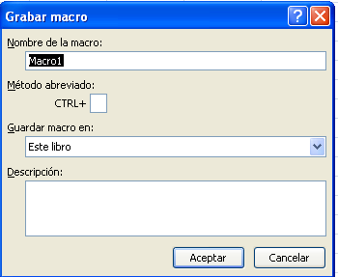

- Donde dice Nombre de la macro ya aparece el nombre que llevara la macro en este caso Macro1. si desea cambiar el nombre escriba uno nuevo con un nombre de acuerdo a la acción de la macro.
- En la opción Método Abreviado aparece que se activara con la tecla Control (CTRL) + la letra que usted indica, de clic en el cuadrito y ponga una letra, por ejemplo ponga la letra a (en minúsculas). La macro se activara cuando este lista con la tecla Control + a
- De clic en el Botón Aceptar. Windows empezara a grabar todos los pasos en la Macro1.
- Cambie el Tipo de Letra. (Fuente).
- Cambie el tamaño de la letra (Tamaño de Fuente).
- Presione el Botón Negrita.
- Cambie el color de la letra en el Botón Color de Fuente. Recuerde que todos estos pasos están siendo almacenados en la macro que estamos grabando y también recuerde que estos pasos se están efectuando en la celda A1.
12. De clic en el Menú Vista, presione la pestaña de la opción Macros y de click en detener grabación para terminar de grabar la macro.

Ahora Excel guardo los pasos en la Macro1 que se activara presionado la tecla Control + a

- Escribe otro nombre en la celda C1 y presiona Enter, después regresa a la celda C1.
- Presiona la tecla Control + a. Windows efectuara todos los pasos grabados sobre la celda C1, esto quiere decir que el nombre que esta en C1 tendrá las características del que esta en A1. Tipo de letra, tamaño, negrita y el color que indicaste al grabar la macro.

Nota. Cada vez que presiones Control + a Excel ejecutara la macro y efectuara los pasos en la celda que te encuentres. Puedes grabar todas las macros que desees.

Practica I

Genera las siguientes Macros:

Graba una Macro que se active con Control + b y que esta macro permita abrir un archivo
Graba una Macro que se active con Control + c y que esta macro permita insertar un WordArt

PARTE II

OBSERVANDO LOS CÓDIGOS DE UNA MACRO DE EXCEL

Crearemos una macro y veremos sus códigos:
.
Para observar los códigos de una macro debemos seguir los siguientes pasos:

- Primero trasládese a la celda A5 antes de empezar la grabación de la Macro
- Vamos a grabar la siguiente macro.
- De click en Vista, Macros, Grabar Macro; en la opción Método Abreviado escriba la letra r, por lo tanto la macro se llamara con Control + r
- Presione el botón Aceptar. Excel inicia la grabación del la Macro1
- Trasládese a la celda A1 y escriba Pedro, después presione Enter para aceptar el valor en la celda
- Pare la grabación de la macro. Excel a grabado los pasos y a generado un código, Observémoslos:
- Presione la tecla Alt + la tecla de función F11 (Alt + F11). Excel nos traslada al Editor de Visual Basic. Si este editor no se activa es que Excel no esta bien instalado o se a borrado.
Otra forma es activando el botón Visual Basic en la barra de Acceso rápido.

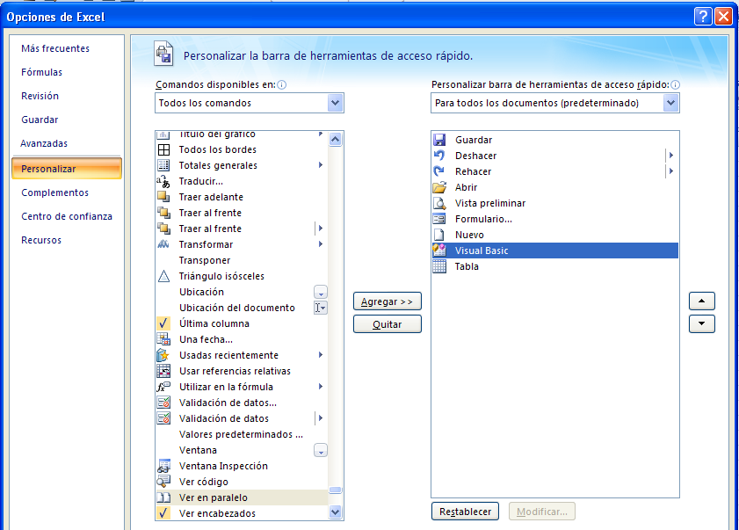

- Active los siguientes cuadros o ventanas:

  - De clic en el Menú Ver y elija la opción Explorador de Proyectos
  - De clic en el Menú ver y elija la opción Ventana Propiedades
Estas dos opciones deben de estar siempre activadas ya que de ahí depende todo lo que vallamos a hacer.

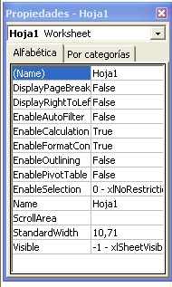
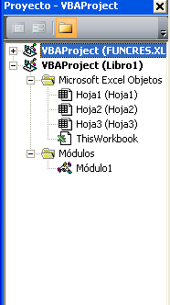

- Del cuadro Proyecto de doble clic en Módulos o simplemente presione el signo de + que aparece en la opción Módulos. Se activara debajo de Módulos la Opción Modulo1
- De doble clic en Modulo1. Se mostrara en el Editor de Visual Basic el código de la macro que grabamos de la siguiente forma:

Sub Macro1 ()
'
‘Macro1 Macro
'
‘Acceso directo: CTRL+r
'
Range ("A6").Select
ActiveCell.FormulaR1C1 = "Pedro"
Range(“A7”).Select
End Sub

Que es lo que significa esto, a continuación se da una explicación de lo que ha hecho Excel:

- Sub y End Sub indican el inicio y el final del procedimiento de la Macro1
- Todo lo que aparece con un apostrofe ‘ indica que no se tomara en cuenta que es solo texto o comentarios y ese texto debe de aparecer en un color diferente.
- Range("A6").Select Indica que lo primero que hicimos al grabar la macro fue trasladarnos a la celda A6.
- La orden Range nos permite trasladarnos a una celda.
- ActiveCell.FormulaR1C1 = "Pedro" Esto indica que se escribirá en la celda en que se encuentra (en este caso A6) el valor de texto Pedro. Todo lo que aparece entre comillas siempre será un valor de texto.
- La orden ActiveCell.FormulaR1C1 nos permite escribir un valor en la celda activa.
- Range("A2").Select Otra vez indicamos que se traslade a la celda A2. Esto se debe a que cuando escribimos el nombre de Pedro en A6 presionamos Enter y al dar Enter bajo a la celda A7.

Para comprender mejor alteraremos el código dentro del editor de Visual Basic.

Que crees que pasara aquí con nuestra Macro:

Sub Macro1()
'
' Macro1 Macro
'
' Acceso directo: CTRL+r
'
Range("A1").Select
ActiveCell.FormulaR1C1 = "Pedro"
Range("B1").Select
ActiveCell.FormulaR1C1 = "Calle 21 # 28"
Range("C1").Select
ActiveCell.FormulaR1C1 = "313 96 64"
Range("D1").Select
ActiveCell.FormulaR1C1 = "Parque Industrial"
Range("E1").Select
ActiveCell.FormulaR1C1 = "U.T.P."

End Sub

Así es acabo de alterar el código y cuando regrese a Excel y ejecute la macro con Control + r hará lo siguiente:

En A1 escribirá Pedro
En B1 escribirá Calle 21 # 28
En C1 escribirá 313 96 64
En D1 escribirá Parque Industrial
En E1 escribirá U.T.P.

Salgamos del editor dando clic en el Menú Archivo y eligiendo la opción Cerrar y volver a Microsoft Excel. Si no desea salir por completo de clic en el botón Ver Microsoft Excel que se encuentra activado en la barra de herramientas. 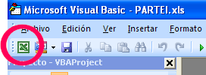

Ahora ya que salimos de Visual Basic y estamos en Excel de Nuevo ejecutemos la macro presionando Control + r y veamos los resultados de nuestra modificación.

Practica II

Genera una Macro que escriba un nombre en una celda y lo ponga negrita y observa el Código.
Genera una Macro que escriba un nombre en una celda y lo Centre y observa el Código.
Genera una Macro que escriba un nombre en una celda y cambie el tamaño de la letra a 20 y observa el Código.

Códigos Más comunes:

Trasladarse a una Celda
Range("A1").Select
Escribir en una Celda
Activecell.FormulaR1C1="PEDRO"
Letra Negrita
Selection.Font.Bold = True
Letra Cursiva
Selection.Font.Italic = True
Letra Subrayada
Selection.Font.Underline = xlUnderlineStyleSingle
Centrar Texto
With Selection
.HorizontalAlignment = xlCenter
End With
Alinear a la izquierda
With Selection
.HorizontalAlignment = xlLeft
End With
Alinear a la Derecha
With Selection
.HorizontalAlignment = xlRight
End With
Tipo de Letra(Fuente)
With Selection.Font
.Name = " "Baskerville Old Face""
End With
Tamaño de Letra(Tamaño de Fuente)
With Selection.Font
.Size = 15
End With
Copiar
Selection.Copy
Pegar
ActiveSheet.Paste
Cortar
Selection.Cut

Ordenar Ascendente
Selection.Sort Key1:=Range("A1"), Order1:=xlAscending, Header:=xlGuess, _
OrderCustom:=1, MatchCase:=False, Orientation:=xlTopToBottom
Orden Descendente
Selection.Sort Key1:=Range("A1"), Order1:=xlDescending, Header:=xlGuess, _
OrderCustom:=1, MatchCase:=False, Orientation:=xlTopToBottom
Buscar
Cells.Find(What:="PEDRO", After:=ActiveCell, LookIn:=xlFormulas, LookAt _
:=xlPart, SearchOrder:=xlByRows, SearchDirection:=xlNext, MatchCase:= _
False).Activate
Insertar Fila
Selection.EntireRow.Insert
Eliminar Fila
Selection.EntireRow.Delete
Insertar Columna
Selection.EntireColumn.Insert
Eliminar Columna
Selection.EntireColumn.Delete
Abrir un Libro
Workbooks.Open Filename:="C:\Mis documentos\video safe 3.xls"
Grabar un Libro
ActiveWorkbook.SaveAs Filename:="C:\Mis documentos\piscis.xls", FileFormat _
:=xlNormal, Password:="", WriteResPassword:="", ReadOnlyRecommended:= _
False, CreateBackup:=False

.

PARTE III

CREANDO FORMULARIOS Y PROGRAMÁNDOLOS

A continuación como crear un formulario y como programarlo:

- Presione La Teclas Alt + F11, para entrar al editor de Visual Basic.
- Activa las siguientes opciones:
  - De clic en el Menú Ver y elija la opción Explorador de Proyectos
  - De clic en el Menú ver y elija la opción Ventana Propiedades
- Del Menú Insertar elija la Opción UserForm. Esto inserta el Formulario que programaremos con controles. En el Explorador de Proyecto se observara que se inserto el UserForm.
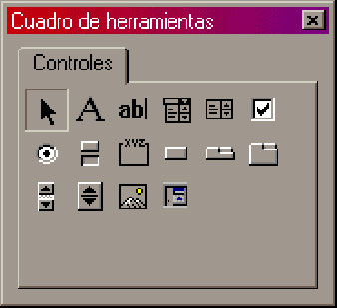
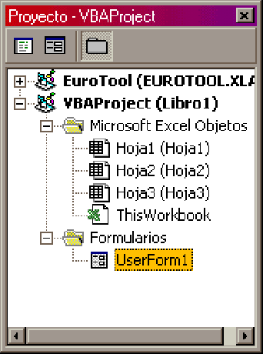

También cuando de clic en el Formulario USERFORM1 se debe de activar el Cuadro de Herramientas, si no se activa de clic en el Menú Ver y elija la opción Cuadro de Herramientas.

- Elija del Cuadro de Herramientas el Control Etiqueta el que tiene la A y Arrastre dibujando en el Formulario USERFORM1 la etiqueta. Quedara el nombre Label1 , después de un clic en la etiqueta dibujada y podrá modificar el nombre de adentro y pondremos ahí Nombre. Si por error da doble clic en la etiqueta y lo manda a la pantalla de programación de la etiqueta, solo de doble clic en UserForm1 que se encuentra en el Explorador de Proyecto.
- Elija del Cuadro de Herramientas el control Cuadro de Texto el que tiene ab y arrastre dibujando en el formulario USERFORM1 el cuadro de texto a un lado de la etiqueta que dice Nombre. El cuadro de texto debe estar vacío y su nombre será Textbox1.
6. Haga los dos pasos anteriores igualmente poniendo Dirección en la Label2 y Teléfono en la Label3 y también dibújeles su Textbox. Esto quedara así después de haberlo hecho
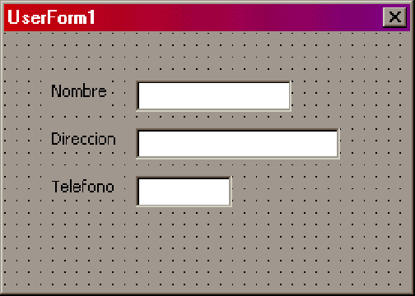

A los controles como las Etiquetas y Cuadros de Textos pueden modificárseles algunas opciones en la Ventana Propiedades. Para hacer esto es necesario tener conocimiento sobre las propiedades de los controles. No altere las propiedades si no las conoce.

Se recomienda que las etiquetas tengan un nombre asignado como lbl (en minúscula) y el nombre de la etiqueta, por ejemplo para el label1: lblNombre y los cuadros de texto como txt (en minúscula) y el nombre del cuadro de texto, por ejemplo para el textbox1: txtNombre. Estos cambios se realizan en el cuadro de propiedades modificando la propiedad Name.

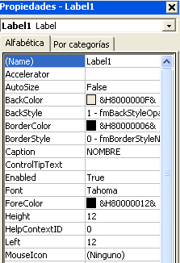
- Elija del Cuadro de Herramientas el control Botón de Comando y Arrastre dibujando en el Formulario USERFORM1 el Botón, después de un clic en el nombre del Botón dibujado y podrá modificar el nombre y pondremos ahí Insertar. Si por error da doble clic en la Botón y lo manda a la pantalla de programación de la etiqueta, solo de doble clic en UserForm1 que se encuentra en el Explorador de Proyecto.

Así quedara el Formulario formado por los controles:

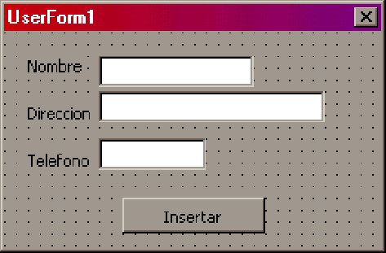

- Ahora de doble clic sobre el control Textbox1(txtNombre) para programarlo y después inserte el siguiente código:

Private Sub txtNombre_Change()
Range("A9").Select
ActiveCell.FormulaR1C1 = txtNombre
End Sub

Esto indica que se vaya a la celda A9 y escriba lo que hay en el txtNombre

Nota.-Lo que esta en azul lo genera Visual Basic automáticamente, usted solo escribirá lo que esta en Negrita.

Para volver al Formulario y programar el siguiente Textbox de doble clic en UserForm1 que se encuentra en el Explorador de Proyecto.

- Ahora de doble clic sobre el control Textbox2 (txtDireccion) para programarlo y después inserte el siguiente código:

Private Sub txtDireccion_Change()
Range("B9").Select
ActiveCell.FormulaR1C1 = txtDireccion
End Sub

Esto indica que se vaya a la celda B9 y escriba lo que hay en el txtDireccion

Para volver al Formulario y programar el siguiente Textbox de doble clic en UserForm1 que se encuentra en el Explorador de Proyectos.

- Ahora de doble clic sobre el control Textbox3 (txtTelefono) para programarlo y después inserte el siguiente código:

Private Sub txtTelefono_Change()
Range("C9").Select
ActiveCell.FormulaR1C1 = txtTelefono
End Sub

Esto indica que se vaya a C9 y escriba lo que hay en el txtTelefono

Para volver al Formulario y programar el Botón de Comando Insertar de doble clic en UserForm1 que se encuentra en el Explorador de Proyectos

- Ahora de doble clic sobre el control Botón de Comando para programarlo y después inserte el siguiente código:

Private Sub CommandButton1_Click()
Rem inserta un renglón
Selection.EntireRow.Insert
Rem Empty Limpia Los Textbox
txtNombre = Empty
txtDireccion = Empty
txtTelefono = Empty
Rem txtNombre.SetFocus Envía el cursor al txtNombre para volver a capturar los datos
txtNombre.SetFocus
End Sub

Nota.-El comando Rem es empleado para poner comentarios dentro de la programación, es quivalente a utilizar ( ‘ comentario 1 ), el comando Empty es empleado para vaciar los Textbox.

- Ahora presione el botón Ejecutar User/Form que se encuentra en la barra de herramientas o simplemente la tecla de función F5

Se activara el Userform1 y todo lo que escriba en los Textbox se escribirá en Excel y cuando presione el botón Insertar, se insertara un renglón y se vaciaran los Textbox y después se mostrara el cursor en el Textbox1 (txtNombre).

PARTE IV

Creando Mensajes en Pantalla

Ahora al ejercicio anterior le vamos a colocar un mensaje que nos indique que los datos se han registrado de manera correcta al pulsar el botón INSERTAR.

- Volvemos al editor Visual Basic presionando las teclas ALT+F11 o pulsando el botón Visual Basic de la barra de acceso rápido.
- En la ventana proyectos de doble click en el userform1 para abrirlo y modificarlo.
- De doble click sobre el botón INSERTAR para abrir el editor de códigos.
Se debe ver lo siguiente:
Private Sub CommandButton1_Click()
Rem inserta un renglón
Selection.EntireRow.Insert
Rem Empty Limpia Los Textbox
txtNombre = Empty
txtDireccion = Empty
txtTelefono = Empty
Rem Textbox1.SetFocus Envía el cursor al Textbox1 para volver a capturar los datos
TextBox1.SetFocus
End Sub

- Vamos a agregar al final del código el siguiente comando para que muestre un mensaje en pantalla:
MsgBox "Registro insertado exitosamente", vbDefaultButton1, "INSERTAR"

El comando MsgBox se utiliza para agregar el mensaje en pantalla.
Primero escribimos el mensaje que queremos entre comillas, después de la coma se especifica que tipo de mensaje queremos en este caso utilizaremos vbDefaultButton1 que es el que muestra Excel por defecto, para esta parte del código Visual Basic nos muestra un listado de las opciones de mensaje que tenemos y lo único que debemos hacer es elegir una, finalmente escribimos el titulo que queremos para nuestro mensaje, en este caso “INSERTAR”.
Al teminar este paso debemos ver lo siguiente:

Private Sub CommandButton1_Click()
Rem inserta un renglón
Selection.EntireRow.Insert
Rem Empty Limpia Los Textbox
txtNombre = Empty
txtDireccion = Empty
txtTelefono = Empty
Rem Textbox1.SetFocus Envía el cursor al Textbox1 para volver a capturar los datos
TextBox1.SetFocus

MsgBox "Registro insertado exitosamente", vbDefaultButton1, "INSERTAR"

End Sub

Ahora presione el botón Ejecutar User/Form que se encuentra en la barra de herramientas o simplemente la tecla de función F5

Se activara el Userform1 y todo lo que escriba en los Textbox se escribirá en Excel y cuando presione el botón Insertar, se insertara un renglón y se vaciaran los Textbox y después se mostrara el cursor en el Textbox1 (txtNombre). Ademas mostrara un mensaje en pantalla asi:

